

TISKOVÁ ZPRÁVA V Praze dne 30. 6. 2021

Každoroční dětský den v BB Centru a v Nových Roztylech

Společnost Passerinvest Group i letos zorganizovala tradiční dětské dny. Letos se Den dětí, který připadá na 1. června, oslavil s lehkým zpožděním, a to 16. června v pražském BB Centru a 17. června v parku Nové Roztyly. Vedle zábavného odpoledne pro děti byly připraveny také komentované prohlídky pro veřejnost. Obě akce se dočkaly rekordní účasti.

Vzhledem k rozvolňujícím se opatřením se i letos uskutečnil oblíbený dětský den, a to hned dvakrát. První se konal 16. června v pražském BB Centru, konkrétně v Baarově parku a Parku Brumlovka, kde se celkem vytočilo přes 1 020 cukrových vat. Děti si mohly zasoutěžit v různých sportovních i dalších aktivitách, ozdobit své obličeje barvičkami dle přání či si zaskákat na skákacích hradech. Kromě odměn za jednotlivé aktivity dostaly děti možnost vyfotit se se Šmouly nebo Tomem a Jerrym a pro odpočinek zde byl bohatý doprovodný program.

Druhý dětský den se konal 17. června v lesoparku Nové Roztyly. I zde se trhaly rekordy s účastí cca 250 dětí, pro které se vytočilo přes 220 cukrových vat. Den probíhal za stejně pestrého programu jako v BB Centru včetně modelování balónků nebo skákání v pytli a o zábavu tak měli postaráno děti i jejich rodiče.

V obou lokalitách také souběžně probíhaly komentované prohlídky pro všechny, kteří se o danou lokalitu zajímají. V BB Centru mohla veřejnost navštívit a poznat střešní terasy budov Delta a Filadelfie, technické zázemí budovy Filadelfie nebo se dozvědět zajímavosti o Náměstí Brumlovka. V Nových Roztylech byl podrobně představen celý připravovaný projekt včetně výhledů do budoucna. Na obou místech probíhaly prohlídky ve dvou různých časech, aby se dostalo na všechny zájemce.

„Vzhledem k dlouhotrvajícím pandemickým opatřením jsme všichni rádi, že se konečně pomalu rozvolňují a my můžeme přivítat návštěvníky v BB Centru i Nových Roztylech zase osobně. Je vidět, že akce lidem, a zvláště dětem, chyběly, a my si nesmírně vážíme tak hojné účasti. Každý dětský úsměv nám dělá radost a jsme rádi, že obě lokality můžeme v rámci komentovaných prohlídek přibližovat komukoli, kdo o to má zájem. Už teď se těšíme na další takové akce,“ uvedla Kristýna Samková, Head of Marketing and PR, Passerinvest Group.

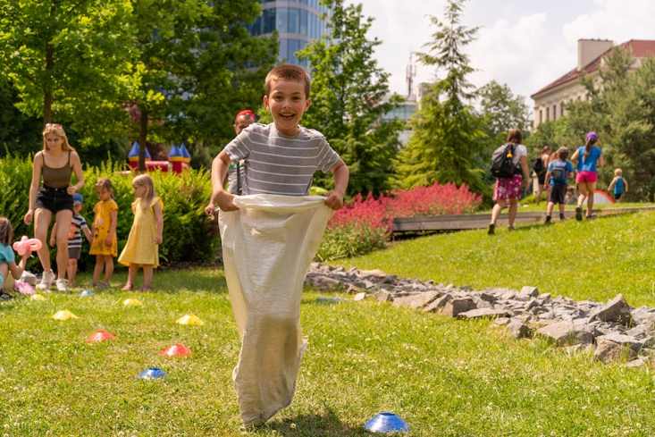
Soutěžní aktivity na dětském dnu v BB Centru
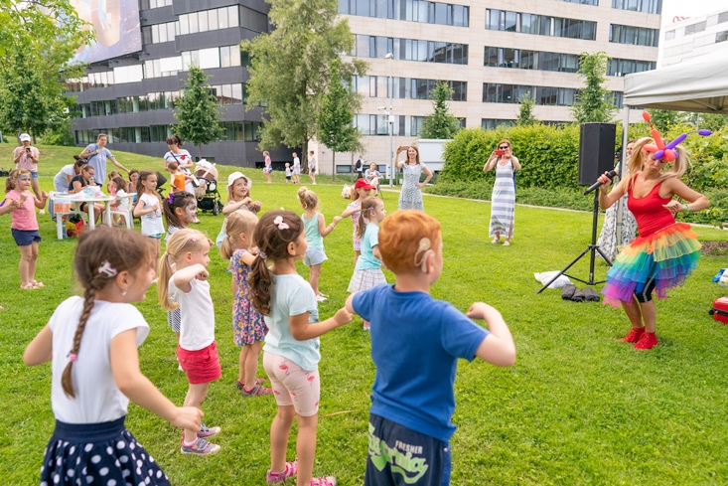
Doprovodný program v BB Centru na dětském dni

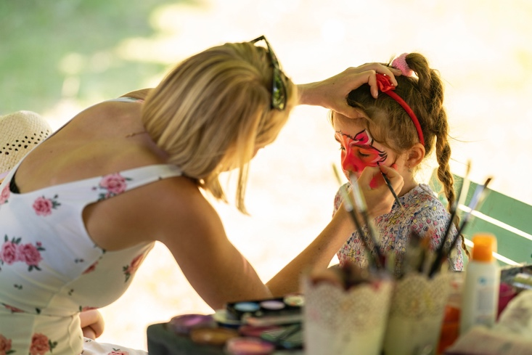
Malování barvami na obličej dle přání v parku Nové Roztyly

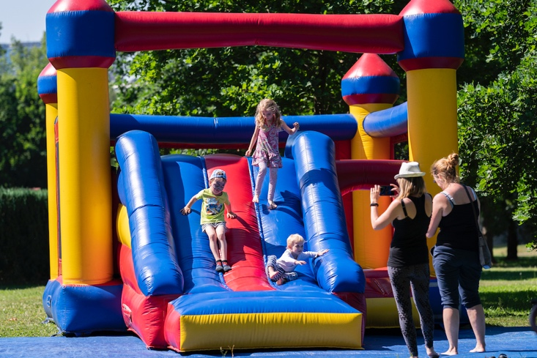
Skákací hrad v parku Nové Roztyly na dětský den

Více informací a fotografie v tiskové kvalitě Vám poskytne:
Kristýna Samková, Head of PR and Marketing dept.
PASSERINVEST GROUP, a.s.
Tel.: (+420) 221 582 111
E-mail: Kristyna.Samkova@Passerinvest.cz
www.passerinvest.cz, www.bbcentrum.cz

Marcela Štefcová
Crest Communications a.s.
Mobil: (+420) 731 613 669
E-mail: marcela.stefcova@crestcom.cz

O společnosti
Passerinvest Group, a. s., je ryze česká investiční a developerská společnost založená a vedená Radimem Passerem. Passerinvest Group považuje za svou společenskou odpovědnost působit jako oborová ale i společenská autorita jak v roli dlouhodobého partnera města s cílem proměny často neutěšeného území v příjemnou a uživatelsky přívětivou lokalitu, tak v roli vzdělávací, podporující i moderující ve společenský důležitých oblastech, jakými jsou například rozvoj ČR prostřednictvím dopravní iniciace nebo edukace v oblasti zdraví a lidských hodnot. Passerinvest Group je jako odpovědný urbanistický developer spojována od roku 1998 převážně s BB Centrem v Praze 4, které je jedním z největších a nejúspěšnějších urbanistických projektů nejen v České republice, ale v celé Evropě.
Dalším významným projektem v portfoliu společnosti Passerinvest Group jsou Nové Roztyly. Současný brownfield bývalého areálu Interlov, kde by v budoucnosti mělo vzniknout místo s příjemným bydlením s velkým poměrem zeleně, doplněný o služby široké veřejnosti a administrativní funkci.
Principy městské výstavby a dlouhodobě udržitelný rozvoj Prahy i České republiky jsou součástí vize společnosti Passerinvest Group, která si díky svému odpovědnému přístupu vybudovala velmi dobré jméno jak na domácí, tak mezinárodní úrovni. Zásluhu na tom má nejenom kvalita realizovaných projektů a vysoká úroveň poskytovaných služeb, ale i smysl pro fair-play, zákaznický přístup a zejména zodpovědnost vůči společnosti i životnímu prostředí.

